МИНИСТЕРСТВО НАУКИ И ВЫСШЕГО ОБРАЗОВАНИЯ РФ
ФГБОУ ВО АЛТАЙСКИЙ ГОСУДАРСТВЕННЫЙ УНИВЕРСИТЕТ
Институт цифровых технологий, электроники и физики (ИЦТЭФ)
Кафедра вычислительной техники и электроники (ВТиЭ)
Лабораторная работа № 01
Стек TCP/IP. Сетевые утилиты операционных систем.
Выполнили: студенты 595 гр.
_______________ А.В. Осипов
_______________ А.В. Лаптев
___________ А.Е. Половинкин
_______________ Н.А. Кротов
Проверил: доцент кафедры ВТиЭ
_______________ А.В. Калачёв
Лабораторная работа защищена
«___»____сентября_______2022 г.
Оценка ________________
Барнаул 2022
- Постановка задачи
  - Настроить на 2-4 выбранных компьютерах статические IP адреса в диапазоне 192.168.1.* с маской подсети 255.255.255.0;
  - при помощи коммутатора и сетевых кабелей соединить ПК с настроенными адресами в сеть;
  - ознакомиться со способами и параметрами запуска основных сетевых утилит операционных систем: что возвращают, какие ключи имеют, как работают при наличии/отсутствии сети (подключения ПК к коммутатору).

- Настройка сети
  - Физическое соединение компьютеров
Группой было произведено соединение четырёх персональных компьютеров под управлением операционных систем Windows и Debian Linux. Соединение происходило посредством проводного сетевого интерфейса Ethernet и коммутатора. С учётом требований задания было решено присвоить компьютерам следующие IP-адреса:
- Половинкин: 192.168.1.1
- Лаптев: 192.168.1.2
- Кротов: 192.168.1.3
- Осипов: 192.168.1.4
  - Настройка соединения в ОС Windows
Настройка IP-адреса в ОС Windows производилась с помощью пункта «Сетевые подключения» в панели управления. Для этого необходимо открыть данный пункт, выбрать текущий сетевой адаптер и открыть пункт «Свойства» в его контекстном меню. В «Свойствах» содержатся параметры различных сетевых протоколов, включая TCP/IP. Для их изменения необходимо нажать кнопку «Свойства», после чего откроется окно настройки.
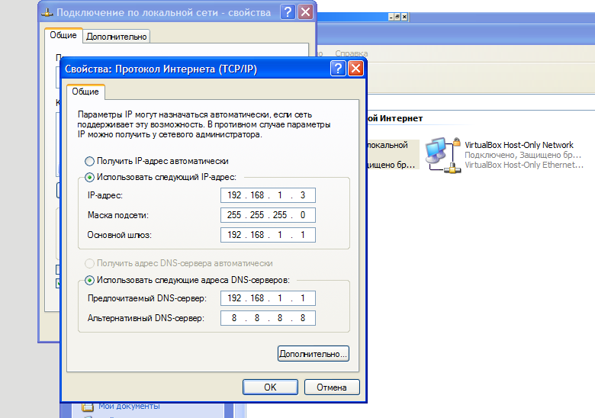
Рис. 1.1. Окно настройки протокола TCP/IP в ОС Windows
В открывшемся окне необходимо включить режим статического IP-адреса и указать его вместе с маской подсети. При включении статической IP-адресации необходимо также вручную указать адрес основного и дополнительного DNS-серверов. Для работы с другими узлами сети необходимо также отключить брандмауэр или разрешить в нём работу в указанной сети, иначе он будет блокировать пакеты, приходящие к нему по сети.
  - Настройка соединения в ОС Linux
Для ОС на основе ядра Linux существует несколько вариантов настройки параметров сети, однако самым универсальным является редактирование конфигурационного файла /etc/network/interfaces, хранящего настройки всех сетевых интерфейсов. Обычно Ethernet-карта со стандартной конфигурацией автоматически добавляется в этот файл, однако эту конфигурацию можно изменить с помощью любого текстового редактора, запущенного от имени пользователя root. В качестве примера подойдёт встроенный в Debian консольный текстовый редактор Nano. Перед редактированием необходимо узнать имя редактируемого интерфейса с помощью команды «ip -a» и отключить его.
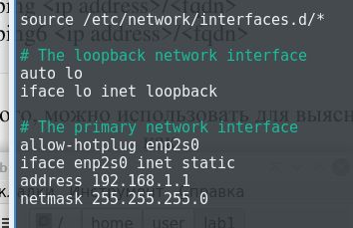
Рис. 1.2. Содержание настроенного файла /etc/network/interfaces в редакторе Nano
В содержании файла необходимо найти строку «iface <интерфейс> inet dhcp» и заменить последнее слово на «static». Следом необходимо строчки «address <IP-адрес>» и «netmask 255.255.255.0», которые указывают IP-адрес компьютера и маску подсети.

- Проверка сетевых команд в ОС Windows
  - IPConfig
Команда IPConfig выводит в консоль информацию о текущих сетевых настройках во всех активных сетях.
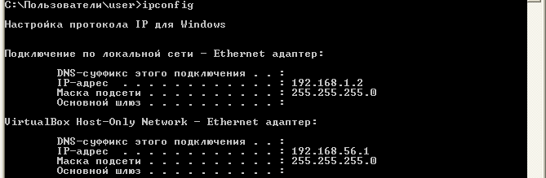
Рис. 1.3. Вывод команды «ipconfig»
Команда может принимать дополнительные аргументы, которые позволяют изменить набор отображаемых параметров или обновить конфигурацию сети при наличии в ней системы DHCP и (или) DNS. Примером аргументов первого типа является аргумент «/all», который выводит расширенную сетевую информацию как о самом компьютере, как и о сетях.
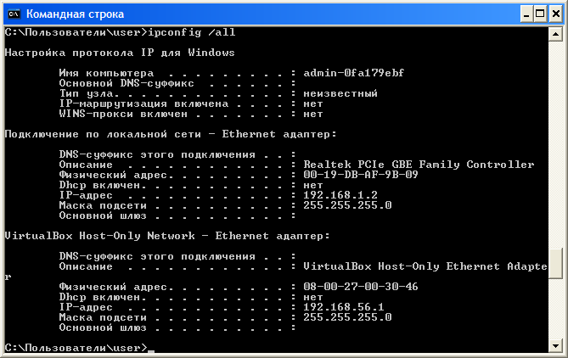
Рис. 1.4. Вывод команды «ipconfig /all»
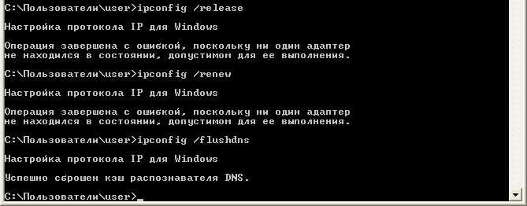
К сожалению, все настроенные не обладают DHCP-сервером, поэтому аргументы «/release» и «/renew», ответственные за удаление и обновление автоматической конфигурации, не будут работать. Однако, аргумент «/flushdns», отчищающий локальный кэш DNS, работает исправно, несмотря на отсутствие данной системы в созданной сети.
Рис. 1.5. Вывод команды «ipconfig» с различными аргументами
  - Ping
Команда Ping производит попытку получить доступ к указанному в аргументе узлу сети и возвращает статистику по каждому пробному соединению, а также сводную статистику по всем соединениям (время, процент потерь и т. д.).
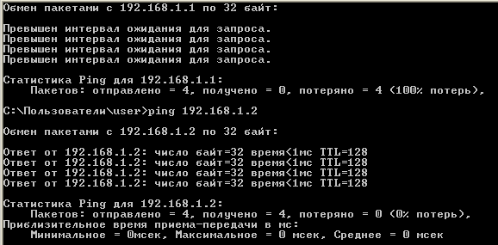
Рис. 1.6. Вывод команды «ping» при выключенной и включённой сети
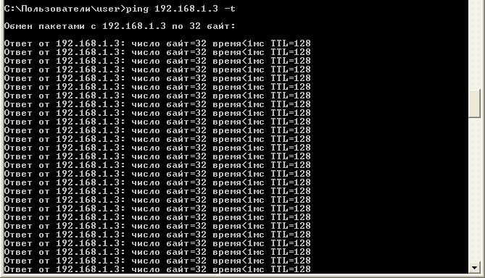
По умолчанию команда «Ping» совершает четыре попытки соединения, но можно ограничить работу команды не по количеству повторов, а по времени с помощью аргумента «/t» и количества секунд. Если количество секунд для «/t» не задано, то команда будет работать в течении 60 секунд.
Рис. 1.7. Вывод команды «ping /t»
  - Tracert
Команда Tracert выводит полный путь пакетов до указанного узла сети через неё промежуточные узлы. В мелких сетях, наподобие настроенной в рамках этой работы, данное число обычно не превосходит 1-2 (включая конечный узел, но исключая коммутаторы и прочие пассивные узлы), но в крупных составных сетях, наподобие Интернета, данное количество может исчисляться десятками узлов, в зависимости от удалённости конечного узла сети в неё топологии. Максимальное измеряемое число прыжков между узлами обычно равняется 30, однако можно задать своё значение с помощью аргумента «-h».
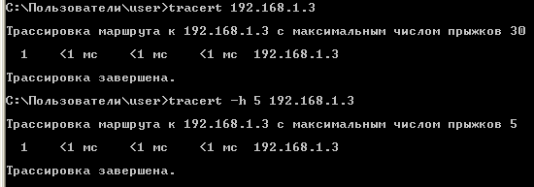
Рис. 1.8. Вывод команды «tracert»
  - NsLookup
Команда NsLookup выводит IP-адрес узла по его доменному имени в системе DNS. Для этого она обращается к одному из двух DNS-серверов, указанных в настройках сети, либо к локальному кэшу. Если ни один из серверов не доступен, а кэш пуст, то команда выдаст сообщение об ошибке разрешения имени.
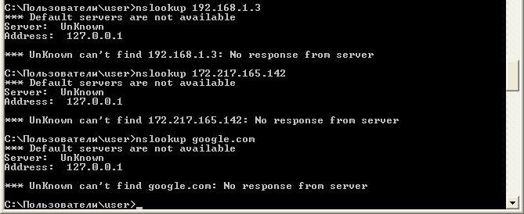
Рис. 1.9. Вывод команды «nslookup» в сети без DNS и доступа к внешним ресурсам
  - NetStat
Команда NetStat выводит информацию об адресах в каждой сети и статус подключения к ним. По умолчанию адреса отображаются в виде имён DNS, однако можно включить отображение IP-адресов с помощью аргумента «-n».
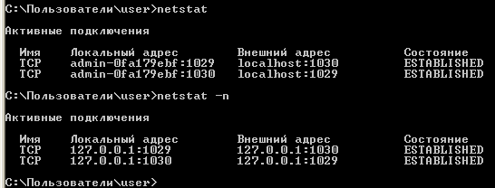
Рис. 1.10. Вывод команды «netstat»
В качестве аргумента команды «netstat» можно задать количество секунд, через которое программа будет обновлять информацию о сети без завершения работы до требования пользователя (комбинация Ctrl + C), что позволяет использовать эту команду для динамического мониторинга сети.
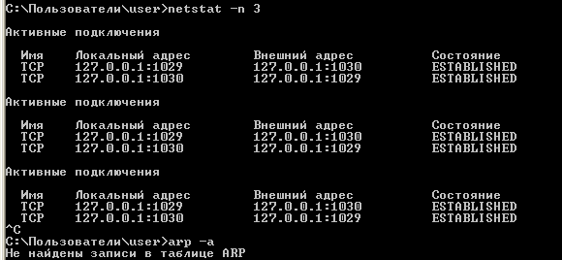
Рис. 1.11. Вывод команды «netstat» с повторением
  - ARP
Команда ARP выводит информацию из таблицы адресов протокола разрешения имён ARP или запись из неё по конкретному IP. Данная таблица хранит для каждого IP-адреса в сети его тип и связанный с ним физический адрес устройства.

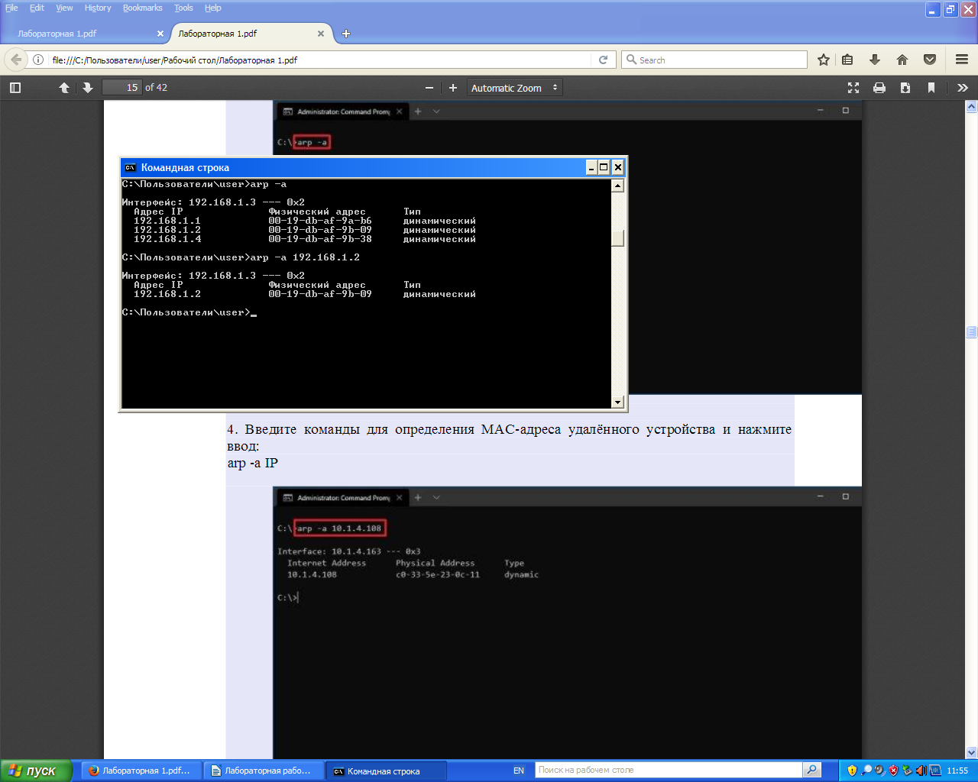
Рис. 1.12. Вывод команды «arp»
  - Route
Инструмент маршрутизации отображает таблицу маршрутизации, которая позволяет Windows понимать сеть и взаимодействовать с другими устройствами и службами. Инструмент также предлагает некоторые параметры для изменения и очистки таблицы при необходимости.
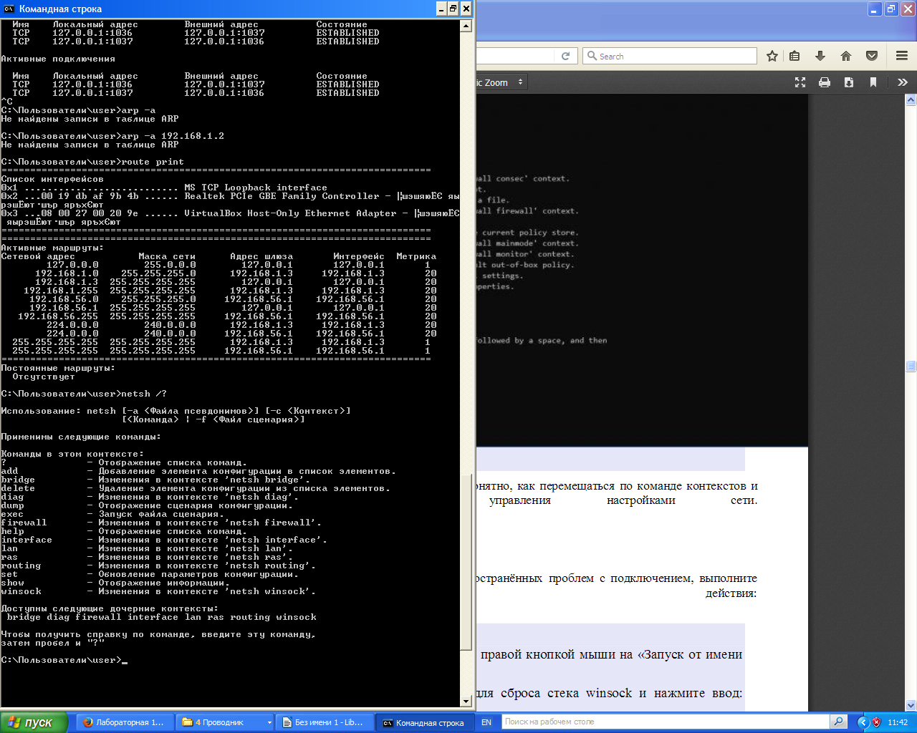
Рис. 1.13. Вывод команды «route print»
  - NetSh
В Windows 10 NetSh — это инструмент командной строки, который позволяет отображать и изменять практически любую сетевую конфигурацию. Например, вы можете использовать этот инструмент для просмотра текущей конфигурации сети, управления беспроводными соединениями, сброса сетевого стека для устранения наиболее распространённых проблем, включения или отключения брандмауэра и многого другого.
Рис. 1.14. Вывод справочной информации по команде «netsh»
- Проверка сетевых команд в ОС Linux
  - ping
В ОС Linux команда ping работает аналогично одноимённой команде из Windows: она проверяет доступность узла сети путём отправки проверочных пакетов.
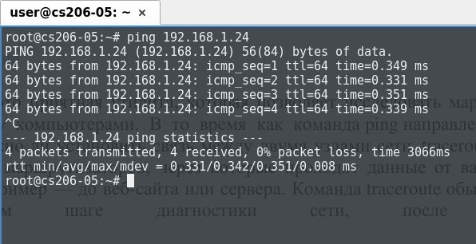
Рис. 2.1. Вывод команды «ping»
  - traceroute
В ОС Linux команда traceroute работает аналогично команде tracert из Windows: она отображает полный путь отправки пакетов к указанному узлу сети через другие узлы.
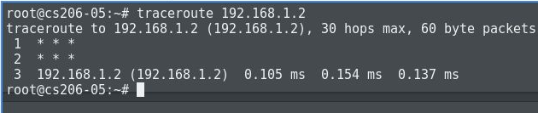
Рис. 2.2. Вывод команды «traceroute»
  - telnet
Команда telnet позволит получить удалённой доступ к другому компьютеру по протоколу Telnet. Из-за устарелости и незащищённости протокола большинство современных Linux-систем блокирует прямой доступ к управлению по этому протоколу.
  - netstat
В ОС Linux команда netstat работает аналогично команде tracert из Windows, но помимо списка адресов (ключ «-r») она может вывести также список всех портов (ключ «-r»), отдельный список «слушающих» портов (ключ «-l») и статистику по каждому протоколу отдельно (ключ «-s»). Все эти режимы работы были проверены на каждой машине отдельно.
  - nmcli
Возможности команды nmcli проверить не удалось, т. к. в используемом дистрибутиве Linux она отсутствует.
  - ip route
Команда ip route выводит все установленные маршруты от данного узла к различным подключённым сетям.
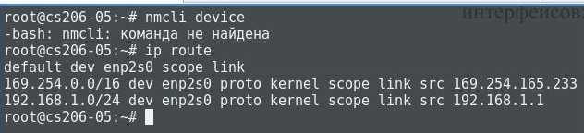
Рис 2.3. Вывод команды «ip route»
  - route, arp, tcpdump
Возможности команд route, arp и tcpdump проверить не удалось, т. к. в используемом дистрибутиве Linux они отсутствуют.
  - iptables
Команда iptables управляет встроенным в систему брандмуэром, обеспечивая вывод, удаление и установление правил обработки пакетов. Таким образом удалось отрезать один из узлов сети, а затем вернуть ему доступ.
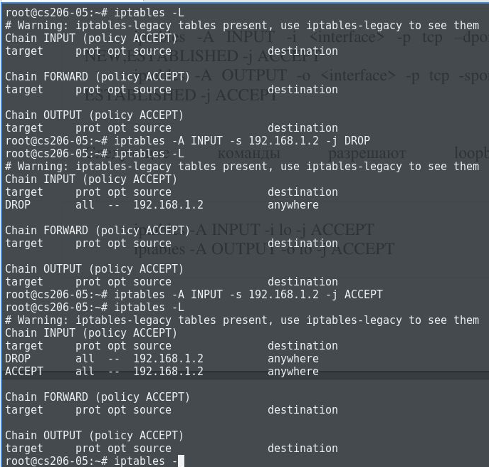
Рис. 2.4. Вывод команды «iptables» с различными ключами
  - nslookup
В ОС Linux команда nslookup работает аналогично одноимённой команде из Windows: она по введённому в собственный командный интерфейс имени DNS выводит IP-адрес связанного с ним узла, либо сообщение о том, что такого имени в сети не существует. В нашем случае система DNS не используется, поэтому любое доменное имя будет считаться несуществующим.
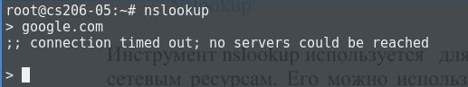
Рис. 2.5. Вывод команды «nslookup» с различными ключами
- Вывод по выполненной работе
В результате выполненной работы был изучен процесс создания простой компьютерной сети и настройки её узлов под управлением различных ОС. Вместе с тем были изучены основные сетевые возможности и команды этих ОС. Хоть группе и не удалось исследовать некоторые команды из-за ограничений используемых версий ОС, неисследованные команды могут быть выполнены в других версиях или после установки дополнительных компонентов из сети Интернет.

